**[CND 환경 파일 툴 사용 설명서]**

**CDNFileManager.exe** 파일 실행 (환경파일 툴 폴더에 들어있는 CdnConfigFile.txt 파일을 절대 삭제하지 마세요)

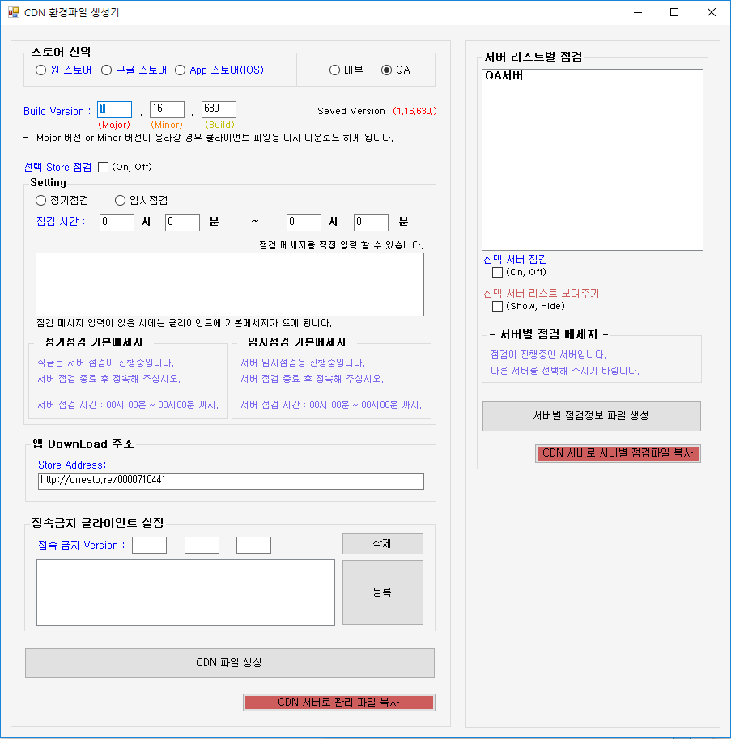

(CDN 환경 파일 툴을 실행한 모습)

**Build Version** : 현재의 클라이언트 버전을 입력해 줍니다. (클라이언트가 새로 배포 될 때마다..)

* 유저가 게임 실행 후 CDN 환경파일의 Build Version 을 체크 하게 됩니다.
* 실행된 클라이언트 버전이 CDN 환경파일의 버전과 비교하여 다시 받아야 할지 판단 하는데 사용됩니다.
* 일반적으로 Major, Minor 의 숫자가 변경 될 때만 클라이언트를 새로 다운합니다.(build 가 변경 될 때는 다시 받지 않아도 되는 경우입니다)

**서버 점검(설명)**

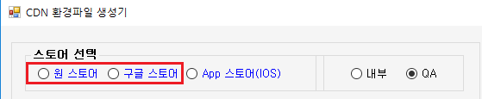

**점검 서버 선택** : 툴 상단에 점검을 위한 각 스토어 선택 란이 있습니다 현재 점검을 위한 스토어를 선택하여 점검 파일 생성 진행을 위한 준비를 해주시면 됩니다.

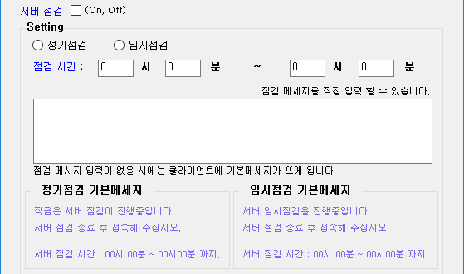

**서버 점검**(on, off) : 서버 점검을 시작하게 되면, 이 체크 박스를 클릭하여 CDN 파일을 저장해 줍니다.

* 점검의 종류는 “정기 점검“, “임시 점검“ 두 가지로 되어있고, 둘 중 하나를 선택해 줍니다.
* 클라이언트는 일정 시간마다 CND 파일 정보를 읽어 들여 서버 점검 중인지 체크하게 됩니다.
* 점검일 경우 클라이언트는 점검 메시지가 뜨고 메시지 확인 후 자동 종료가 됩니다.

**점검 시간** : 점검 시간을 입력해 줍니다(예 : “14 시 30 분 ~ 15 시 0 분”)

* 점검 시간 또한 클라이언트를 실행중인 유저가 CDN 파일을 읽어 들였을 때 점검 메시지와 함께 화면에 표시 됩니다.

점검 메시지 : 현재 점검 상황에 맞는 메시지를 입력합니다.

* 점검 메시지를 입력 하지 않게 되더라고 현재 체크되어 있는 점검 상태에 따라서 정해진 메시지가 유저에게 표시됩니다.
* 메시지 입력 없이 정기 점검 체크 시 : “지금은 서버 점검이 진행중입니다. 서버 점검 종료 후 접속해 주십시오.”
* 메시지 입력 없이 임시 점검 체크 시 : “서버 임시점검을 진행중입니다. 서버 점검 종료 후 접속해 주십시오.”
* 점검 메시지를 직접 입력 하게 되면 입력된 메시지가 플레이어의 메시지 창에 나옵니다.
* 위 그림에 보면 점검 메시지 입력이 없을 시 에는 클라이언트에서 정해진 메시지가 자동으로 뜨기 때문에 특별한 메시지를 띄울 상황이 아니라면 메시지 없이 파일을 저장하시면 됩니다.

**클라이언트 다운로드 주소 설정(설명)**

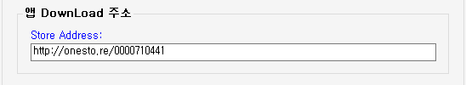

**각 스토어 별 클라이언트 다운로드 주소 설정**: 마켓 별로 등록된 클라이언트의 주소를 설정.

* 클라이언트 버전이 올라가서 업데이트를 하기 위한 스토어 주소를 입력

**접속 금지 클라이언트 설정(설명)**

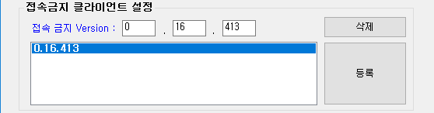

**접속 금지 클라이언트 설정** : 접속을 막고 싶은 버전을 등록하여 저장하면 등록된버전의 클라이언트는 접속이 불가능하게 됩니다.

* 접속 금지 버전을 등록 또는 삭제 할 수 있습니다.
* 접속 금지 버전을 다량 등록 가능합니다

CDN 파일 생성(저장) :

“CDN 파일 생성” 버튼을 누르면 “OneStore” 일 경우 “OneStore_CdnConfigFile.txt” 파일에 정보가 저장이 됩니다.

저장된 CDN 파일을 서버에 등록하기 : “Cdn 서버로 관리파일 복사” 버튼을 누르게 되면

위에서 생성(저장)한 OneStore_CdnConfigFile.txt” 파일이 자동으로 서버로 복사됩니다.

정기 점검 상태 CDN 파일을 등록했을 때의 클라이언트 결과 창 입니다.

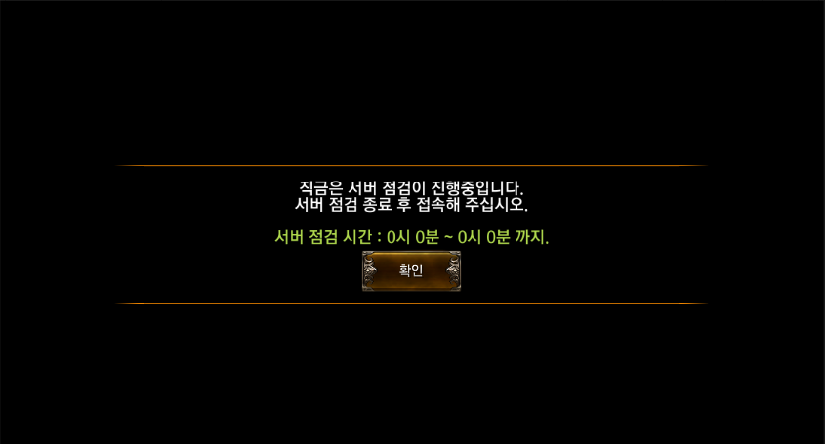

* 이후 점검 종료를 원할시에는 점검 처음 과정과 같이 점검진행 서버 선택 후 점검 종료를 체크 후 파일 저장후 “Cdn 서버로 관리파일 복사” 버튼으로 같은 방법으로 파일 등록을 하시면 됩니다.

**점검 종료 후에 각 특정 서버 문제 발생시 서버 별 점검 걸기(방법)**

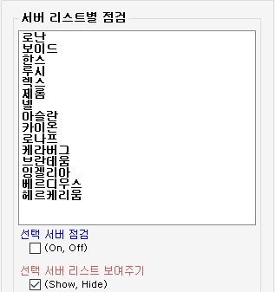

**서버 별 점검 설정** : 원하는 서버만 점검을 걸기 위해서는 툴 우측상단 그림처럼 서버를 선택합니다

* 그림에 보이는 로난 서버 선택을 하면 하단 체크박스에 현재의 상태가 갱신이 됩니다.
* 그림과 같이 “선택 서버 점거” 체크 박스 상태가 false 라면 현재 서버는 점검이 걸리지 않은 서버입니다.(점검을 원할시 체크 박스를 활성화하여 – true – 점검 상태로 전환)
* 점검 상태로 전환 후 “서버별 점검 파일 생성” 버튼을 눌러 정보 파일을 생성 합니다.
* “CDN 서버로 서버별 점검파일 복사” 버튼을 누르시면 생성된 점검 파일 정보가 서버로 복사가 됩니다.

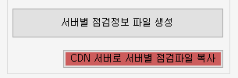

**미리 준비된 서버 리스트 중 증설을 원할 경우 처리** : 서버를 증설 해야할 경우

* 위 서버 별 점검 설정 과정과 같이 증설 준비된 서버를 선택 하면 하단 정보에 보이 “선택 서버 보여주기” 체크 박스의 상태를 활성화(true) 상태로 변경 후 위 과정처럼 파일저장 후 “CDN 서버로 서버별 점검파일 복사”를 눌러서 서버에 정보 파일을 등록하시면 됩니다.